Муниципальное казенное дошкольное образовательное учреждение

детский сад «Березка» комбинированного вида Купинского района

**Педагогический творческий проект**

**«День Победы»**

**по нравственно-патриотическому воспитанию**

**в подготовительной группе.**

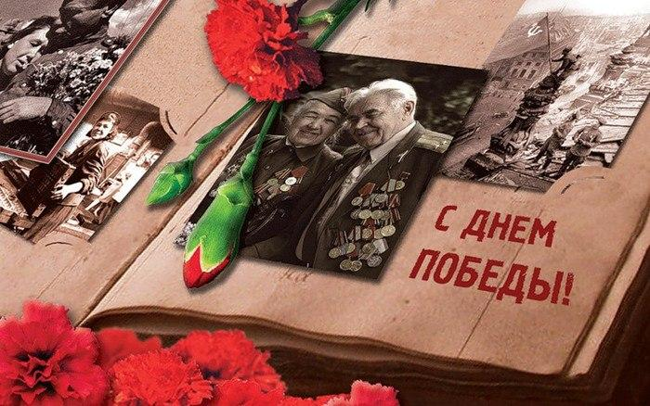

**Выполнила воспитатель первой категории :**

**Тузова Г.Н.**

**2020год**

**Актуальность проекта.**

 Проблема патриотического воспитания подрастающего поколения сегодня одна из наиболее актуальных проблем. Актуальность проблемы обусловлена тем, что социальная значимость такого качества как «гражданское самосознание» в обществе возрастает, а в полной мере эффективные и систематизированные средства, способствующие повышению результативности воспитательного процесса по этому вопросу, отсутствуют. Без памяти о Великой Отечественной войне, о великой Победе в этой войне, немыслимы ни достоинство России, ни гуманизация российского общества, ни гуманитаризация российского образования, потому что Великая Отечественная война - это духовный подвиг нашего народа, без которого не было бы ни нас с вами, ни России. Для воспитания патриотических чувств подрастающего поколения очень важно, чтобы и окружающие взрослые, участвующие в создании социальной ситуации развития учили детей любить родные места. Эта линия взаимодействия с детьми должна присутствовать во всех моментах взаимодействия педагогов с детьми. Потому что в самом начале жизненного пути, когда закладывается фундамент личности ребёнка, это должно стать предпосылкой формирования важных человеческих качеств высоконравственной гармоничной личности. В связи с этим перед нами - педагогами дошкольного образовательного учреждения стоит задача формирования у детей гражданственности, чувства любви и гордости за свою Родину через построение оптимальной педагогической системы, направленной на формирование гражданско-патриотических качеств дошкольников с использованием современных технологий. Поэтому в средней группе передо мной возникло много вопросов: какие формы и методы избрать для воспитания детей как сознательных личностей, как я смогу научить их ценить, понимать и знать всё то, что нас окружает. При этом всегда помнить и учитывать, что шестым принципом дошкольного образования ФГОС является «приобщение детей к социокультурным нормам, традициям семьи, общества и государства». Создание проекта «День Победы» направлено на работу по воспитанию у дошкольников чувства гордости за свой народ, постепенное формирование любви к своей Родине и близким. Реализация проекта позволяет задействовать различные виды детской деятельности, предполагает привлечение детей и родителей к изучению знаменательных дат Великой Отечественной войны. **Паспорт проекта: Вид проекта**: творческо-информационный. **Состав участников проекта**: дети, родители, воспитатель подготовительной группы,музыкальный руководитель, старший воспитатель, работники музея. **Срок реализации проекта**: с 25 апреля по 9 мая. **Продолжительность проекта**: две недели. **Цель проекта**: развитие у старших дошкольников гражданской позиции, патриотических чувств, любви к Родине на основе расширения представлений детей о победе защитников Отечества в Великой Отечественной войне. **Задачи проекта**: **Образовательные:** - Формировать у дошкольников положительное отношение к славным защитникам нашей Родины. - Расширять запас слов, обозначающих названия предметов, действий, признаков, прослушивать песни, стихи о Родине. **Развивающие:** - Развивать речь, воображение, мышление, умение  детей взаимодействовать друг с другом, побуждать детей к совместной деятельности. **Воспитательные:** Воспитание любви к Родине. -Наладить взаимодействие с родителями в воспитании у дошкольников патриотических чувств, через художественную литературу, театральную деятельность, средствами музыкального и художественно-эстетического воспитания **Интеграция образовательных областей в процессе реализации проекта:** Познавательное развитие, речевое, художественно-эстетическое, физическое, социально-коммуникативное развитие.

**Вид деятельности и ее содержание**

|  |  |
| --- | --- |
| Познавательное развитие: | Просмотр иллюстраций с изображением памятников павшим воинам, иллюстраций о войне.  Рассматривание альбома «Дети - герои войны».  Рассматривание альбома ордена и медали ВОВ.  Д/И «Кто шагает на параде?».  Знакомство с военной техникой.  Экскурсия «Героям фронта и тыла» Экскурсия в музей . Встреча с ветераном ВОВ Кирячик П., его рассказ о трудных военных годах. |
| Речевое развитие. | - Знакомство и разучивание пословиц и поговорок о войне, чести, доблести, славе.  -Чтение художественной литературы на военную тему:  «Читаем детям о войне»  Ю. Яковлев «Как Сережа на войну ходил», К.Паустовский  «Стальное колечко», И. Туричин «Крайний случай», Н. Ходза «Дорога жизни», С.Я. Маршак «Мальчик из села Поповки».  -Заучивание стихотворений на военную тему  - Прослушивание стихов о войне, конкурс чтецов "Стихи о войне";  -Итоговое мероприятие «Праздник День Победы» |
| Художественно-эстетическое развитие | - Изготовление открыток, в подарок ветерану.  - Изготовление голубков Мира;  -НОД лепка – «Самолёты»;  - Рассматривание иллюстраций и фотографий на полях сражений,  альбома «Ордена и медали ВОВ».  -рисование: военная техника – «Танк»  -Коллективная работа «Мы голосуем за мир!»  -Прослушивание песен: «Вьётся в тесной землянке огонь», «Катюша»  -Разучивание песни «Пусть всегда будет солнце!»  - Итоговое мероприятие «Праздник День Победы |
| Социально-коммуникативное развитие: | -Сюжетно-ролевые игры: «Моряки», «Пограничники», «Госпиталь»  -Экскурсии в музей. Коммуникативные  игры: «Поводырь», «Медицинские сестры», «Перенести раненого».  Сюжетно – ролевые игры: «Моряки», «Пограничники», «Госпиталь».  Итоговое мероприятие «Праздник День Победы |
| Физическое развитие: | -Спортивное соревнование «Сильные, ловкие, смелые»  -Эстафета «Полоса препятствий»  -Подвижная игра «Шагаем на параде».  -Спортивное упражнение «Салют»  -Итоговое мероприятие «Праздник День Победы» |
| Описание продукта, полученного в результате проекта. | -Оформление патриотического уголка;  - Оформление альбомов: «Наши герои», «Военная техника ВОВ»;  -Выставка детского творчества - аппликация «Танк», военный «Самолёт»;  -Изготовление Голубка мира ветерану ВОВ (накануне праздника «День победы»)Кирячик П.  -Итоговое мероприятие - праздник «День Победы. |

|  |  |  |  |
| --- | --- | --- | --- |
| **Организационные формы работы над проектом.** | | | |
| № п. | Формы работы | Название |
| 1. | Непосредственно-образовательная деятельность | «Что такое война?»  «Дети войны»  «Праздник День Победы?» |
| 2. | Экспериментирование, моделирование | Моделирование ситуаций в коммуникативных играх: «Поводырь», «Медицинские сестры», «Перенести раненого»;  подвижные игры «Шагаем на параде», «Полоса препятствий», в сюжетно-ролевых играх: «Моряки», «Пограничники», «Парад». |
| 3. | Игра | Дидактические игры: «Кому, что нужно?»,  «Что для чего», «Скажи наоборот», «Кто больше назовет качеств героя», «Чья форма?», «Кто шагает на параде?»;  Коммуникативные игры «Поводырь», «Медицинские сестры», «Перенести раненого»; Подвижные игры «Шагаем на параде», «Полоса препятствий»;  Сюжетно-ролевые игры: «Моряки», «Пограничники», «Госпиталь», «Парад». |
| 4. | Самостоятельная деятельность детей | Дидактические игры: «Назови рода войск», «Кому, что нужно?»,  «Что для чего», «Скажи наоборот», «Чья форма?», «Кто шагает на параде?»;  Коммуникативные игры «Поводырь», «Медицинские сестры», «Перенести раненого»; Подвижные игры «Шагаем на параде», «Полоса препятствий»;  Сюжетно-ролевые игры: «Моряки», «Пограничники», «Госпиталь», «Парад». |
| 5. | Взаимодействие с родителями | - Оформление информационного уголка воспитателем для родителей по темам:  «Этих дней не смолкает слава»,  -Участие в оформлении выставки «Пусть всегда будет мир»   - Участие в проведении развлечения ко дню Победы. |
| 6. | Форма проведения презентации | |
| В рамках проекта подготовлены выставка детского рисунка, посвященного ВОВ, выставка поделок, изготовленных детьми и их родителями, изготовлены поздравительные открытки отцам и дедушкам, Голубка Мира для ветеранов ВОВ.  Экскурсии: войне». Встреча с ветераном ВОВ. Итоговое мероприятие «Праздник День Победы | |

Материально-технические ресурсы, необходимые для выполнения проекта: * музей . *интернет; *библиотека методического кабинета ДОУ

 *книжный уголок группы

|  |  |  |  |  |
| --- | --- | --- | --- | --- |
| Поэтапная совместная деятельность по решению задач проекта | | | | |
| № | Этапы | Содержание деятельности | Сроки |
| 1. | Погружение в проект | 1. Определение проблемного поля и поиск ресурсов, подготовка к реализации: педагогическая диагностика, анализ предметно-развивающей среды, изучение литературы (журналы, книги, Интернет), подбор подвижных, речевых, настольно-печатных, дидактических игр. Подбор иллюстративного материала по теме, материалов, атрибутов для игр, подбор методической литературы, художественной литературы для чтения, аудиозаписей.  2. Побуждение интереса детей и родителей к предстоящей деятельности: проблемная ситуация «Что мы можем рассказать детям о ВОВ?».  3. Введение в проблему: рассматривание иллюстраций и фотографий о ВОВ. Беседа: «Что такое война и что такое День Победы», разработка сетевой паутинки проекта совместно с детьми: Что мы знаем? Что хотим узнать? Где будем искать информацию? | Первая неделя |
| 2. | Планирование деятельности | 1. Отработка схемы последовательных действий совместно с детьми. Организация деятельности детей (Кто, что будет делать.)  2 Организация деятельности родителей:  оформление подборки рассказов «Детям о войне»; разучивание стихотворений с детьми; помощь в организации предметно-развивающей среды, посещение с ребёнком музея, домашний просмотр фильмов о ВОВ, подготовка работ для выставки «Творчество детей» на военную тематику. | Вторая неделя |
| 3. | Осуществление деятельности по решению проблемы | Знакомство с историей района и страны в годы ВОВ опирается на наглядный материал,  представленный в форме иллюстраций в альбомах. На данном этапе работа ведётся в следующих направлениях:  1) Создание предметно-развивающей среды:  *изготовление атрибутов, деталей костюмов (пилотки, платочки);  *изготовление Голубка Мира, открыток;  *Альбом: «Мой любимый Солнечный»;  *выставка детского творчества «военная техника»  2) Работа по обогащению жизненного опыта ребёнка:  *беседы о ВОВ с просмотром презентаций;  *рассматривание и обсуждение иллюстраций альбомов «Наши герои», «Ордена и медали ВОВ», «Военная техника ВОВ», «Дети – герои войны»;  *чтение художественной литературы о ВОВ;  *слушание песен военных лет и песен о войне;  3) Работа по обогащению игрового опыта ребёнка:  *дидактические игры: «Назови рода войск», «Кому, что нужно?»,   «Скажи наоборот», «Кто больше назовет качеств героя», «Чья форма?», «Кто шагает на параде?»;  *коммуникативные игры «Поводырь», «Медицинские сестры», «Перенести раненого»; подвижные игры: «Шагаем на параде», «Полоса препятствий»;  сюжетно-ролевые игры: «Моряки», «Пограничники»,«Госпиталь», «Парад». | Третья неделя |
| 4. | Презентация результатов | *Выставка детского творчества;  *Альбом: «Мой любимый Солнечный»  *Поздравительные открытки, Голубки Мира ветерану ВОВ;  *Коллективная работа «Мы голосуем за Мир!».  Итоговое мероприятие «Праздник День Победы» | Четвёртая неделя |
| 5. | Презентация результатов | *Анкетирование родителей  *Наблюдение за ходом сюжетно-ролевой игры.  *Анализ результатов детской деятельности.  *Анализ активности детей в представлении материалов проекта. | Четвёртая неделя |

**ЗАКЛЮЧЕНИЕ .** Проект «День Победы» рассчитан на то, чтобы сформировать у детей знания об историческом прошлом Родины, установить историческую преемственность поколений, дать им возможность получить целостное восприятие событий, связанных с Великой Отечественной войной.Реализация проекта позволяет не просто повысить интерес детей к людям, защищавшим Родину много лет назад, но и способствует формированию подлинно гражданско-патриотической позиции у дошкольников, которая затем ляжет в основу личности взрослого человека – гражданина своей страны.Россия имеет историю, богатую героическими событиями. Поэтому в перспективе я планирую продолжать работу по ознакомлению детей старшего дошкольного возраста с героическими страницами истории нашей страны, формировать патриотические чувства, воспитывать любовь к Родине. **Ожидаемый результат** (для всех участников проекта)На уровне ребенка:*Расширится представление детей о подвигах советского народа, о защитниках отечества и героях Великой Отечественной войны;*Проявление чувства гордости за стойкость и самоотверженность советского народа в период Великой Отечественной войны;*Сформируется внимательное и уважительное отношение у дошкольников к ветеранам и пожилым людям, желание оказывать им посильную помощь.*Умение представить творческо-поисковый продукт индивидуальной, коллективной деятельности. **На уровне педагога**:*Повысится качество методического сопровождения, самосовершенствование профессионального мастерства, включенного в новую деятельность и введение его в практику работы детского сада.*Повысится уровень ответственности педагогов за формирование у детей патриотических чувств, гражданской позиции. **На уровне родителей воспитанников**:*Повысится уровень ответственности родителей за формирование у детей патриотических чувств, гражданской позиции.На уровне педагогических технологий: *Обогащение методов, приемов, средств и форм патриотического воспитания дошкольников.

На уровне предметно-пространственной среды: *Создание материально - технической базы для плодотворной работы по данной теме. **Приложения к проекту** **Диагностика** Основополагающий вопрос: Почему мы помним о празднике День Победы? Проблемные вопросы: *Почему наш народ отмечает праздник День Победы?; * Почему День Победы - это праздник со слезами на глазах? *Кого можно назвать ветераном Великой Отечественной войны? *Кого можно назвать защитником Отечества? Учебные вопросы: *Что по традиции делают 9 мая? *Что такое вечный огонь, почетный караул? *Что такое памятник, обелиск, Славы? *Что такое подвиг, героизм? Что такое орден? *Какие военные профессии, военная техника есть в нашей Армии? *Что такое Отечество?

**На начало проекта**

показатели нравственно-патриотического воспитания.

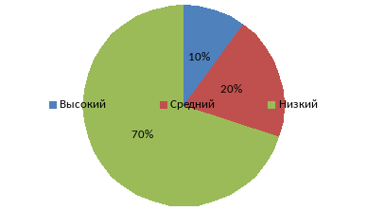

**На конец проекта показатели нравственно-патриотического воспитания**.

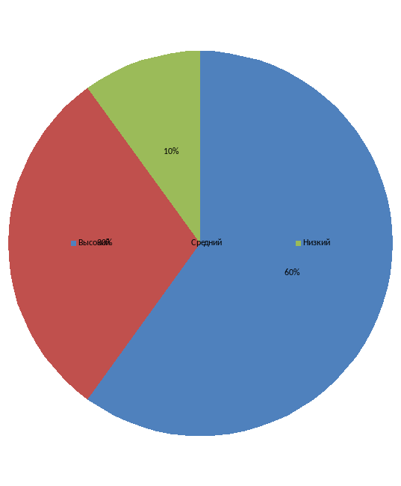

Праздник «День победы»

